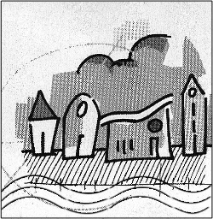
HISTORISCHE WANDELING
door de WATERWIJK
zondag 23 april om 10:30 u
Luc Devriese – Dirk Boncquet

We nodigen jullie allen uit op een rondleiding door onze wijk. Weetjes over het ontstaan van de wijk, de bouwhistorie van de huizen, de Ottogracht als ‘gracht’ en zo veel meer.
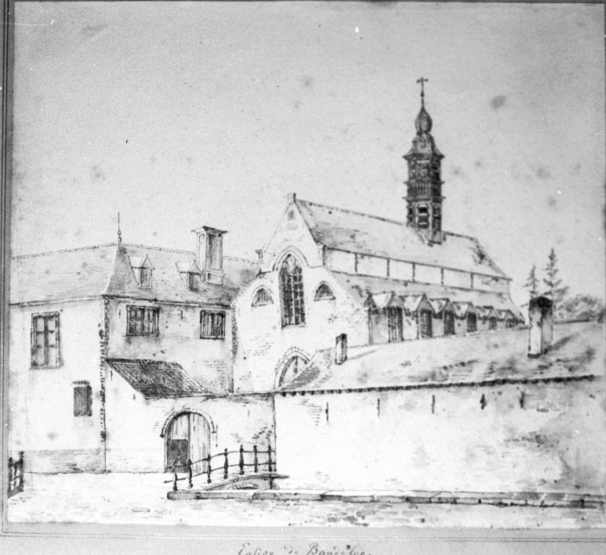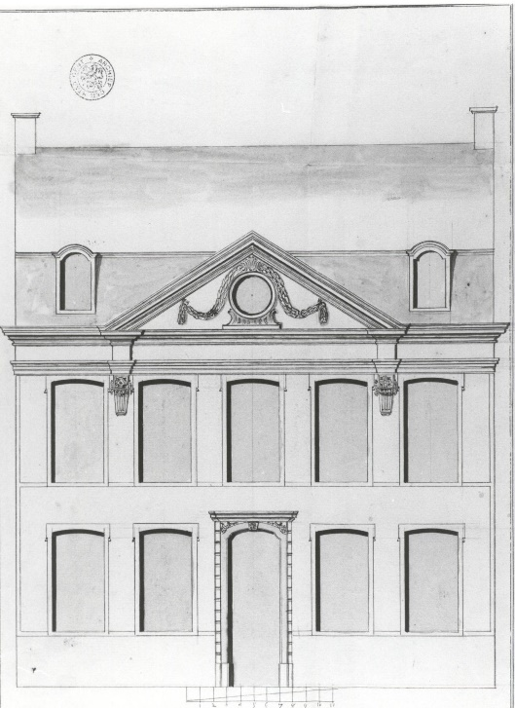
Vertrekpunt: Willem de Beersteeg om 10:30 u
Noteer ook alvast in jullie agenda:
- Op 13 juni om 20 00 u vergadering met enkele schepenen ivm de heraanleg van het park en de mobiliteit in de wijk – locatie: stadsgebouw Baudelohof
- Op zondag 25 juni om 11 00 u aperitief in het park
- Op zondag 27 augustus vanaf 12 00 u barbecue in het Willem de Beersteegparkje

Groet van Dirk – Sandra – Heidi – Patrick – Anne-Marie – Sara www.waterwijk.be

